ΘΕΜΑ 2

2.1 Να χαρακτηρίσετε τις προτάσεις που ακολουθούν, δίπλα στον αριθμό που αντιστοιχεί σε κάθε πρόταση, τη λέξη Σωστό αν η πρόταση είναι σωστή, ή τη λέξη Λάθος αν η πρόταση είναι λανθασμένη. (μονάδες 15)
1 | Οι τσιμεντολιθοδομές έχουν μειωμένη δυνατότητα ηχομόνωσης και θερμομόνωσης.
2 | Δρομικός είναι ο τοίχος που το πάχος του είναι όσο το μήκος ενός τούβλου.
3 | Τα πυρότουβλα είναι πιο ελαφριά από τα κοινά τούβλα.
4 | Στην μπατική τοιχοποιία χρειάζεται πάντα προσοχή ώστε να μην δημιουργούνται συνεχείς κατακόρυφοι αρμοί.
5 | Τα γυψότουβλα χρησιμοποιούνται για εξωτερικές επενδύσεις εξωτερικών τοίχων.
6 | Ψαθωτή είναι η τοιχοποιία με διάκενο στο εσωτερικό της.
7 | Η διαδικασία του χτισίματος γίνεται πάντα από το μέσο προς την άκρη.

2.2 Να κάνετε αντιστοίχιση των εικόνων με τα συστήματα δόμησης. (μονάδες 10)
1 | 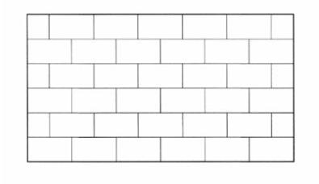 | Α | Ανισόδομο σύστημα
2 | 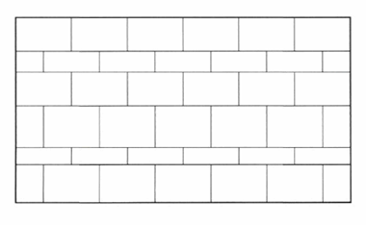 | Β | Ισόδομο σύστημα
3 | 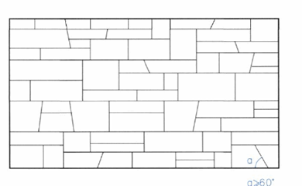 | γ | Ψευδοϊσοδομο σύστημα

